EL DOCUMENT DEL MES ÉS…

Núm. 37, desembre de 2014

Fotografia d’un grup de calafats a les drassanes de Fermí Roch Aragonès, 1943

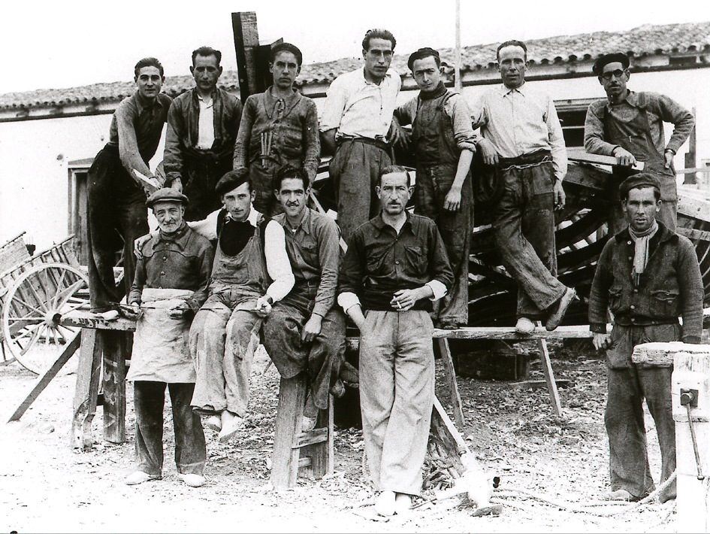

Dades del document

Arxiu del Port de Tarragona (APT). Fototeca. Registre 3587. Grup de calafats davant d’un bastiment a les drassanes de Fermí Roch Aragonès. Autor desconegut. Cap a 1943. Cedida per Albert Roch Fortuny.

La construcció d’embarcacions a Tarragona

De grans drassanes a Tarragona només n’hi ha hagut una, la factoria d’Astilleros Tarragona, fundada l’any 1918, aprofitant la conjuntura favorable creada a partir de la I Guerra Mundial, en què les necessitats i la demanda de vaixells augmentà considerablement a causa de la destrucció de molts efectius en la acarnissada guerra submarina.
En canvi, si que han proliferat els petits tallers familiars dedicats a la construcció d’embarcacions de fusta i a la seva reparació, presents en tota la costa catalana i també al litoral de Tarragona.
Aquests petits tallers i varadors com els dels Roch, Prat o Casado van marcar una època en la construcció naval tarragonina a redòs de la gran factoria.
En ells no només s’hi construïen embarcacions, sinó que també s’hi feien tasques vinculades al seu manteniment: neteja, conservació i reparació de les naus. Aquestes feines tenien lloc en els varadors que comptaven amb un dic sec on s’instal·lava l’embarcació fora de l’aigua, operació que es coneix amb el nom d’avarada.

Els calafats i altres oficis

Les persones que no son de l’àmbit mariner desconeixen la diferència que hi ha entre dos oficis cabdals vinculats a la construcció d’embarcacions: els mestres d’aixa i els calafats.
Els mestres d’aixa son, per definició, els menestrals que a les drassanes tenen la missió de projectar i construir tota mena d’embarcacions de fusta.
En canvi, el calafat, és la persona que té per ofici calafatejar, que no és altra cosa que emplenar les juntes de les taules de fusta amb l’estopa i el quitrà per tal d’aconseguir la impermeabilització del buc.
A banda de calafats i mestres d’aixa, però, en la construcció d’un vaixell hi intervenien altres professionals, com els serradors, els fusters, els manyans o ferrers de mar, els escultors de les figures i mascarons, els velers i els corders, tot un exèrcit de persones que descrigué força bé Emerencià Roig en la seva obra La Marina catalana del vuitcents:
“Una gernació de treballadors voltava els bastiments en construcció. Es veien grans carcasses de vaixells formades per complicades combinacions de quilla, quadernes, rodes i codastos, i voltades de grans encavallades de banquets, travesses i puntals: talment com un immens teixit de fustes”.

La nissaga dels Roch

L’ofici de calafat, normalment passava de pares a fills, és per això que no és estrany trobar nissagues d’aquests professionals a les diferents platges i ports al llarg de la costa catalana.
A Tarragona n’hi hagueren diverses d’aquestes famílies, la dels Roch o la dels Casado per exemple, dedicades a la construcció d’embarcacions, sobretot de fusta i de petit tamany.
De la nissaga dels Roch, destacaren Sebastià i Fermí Roch Aragonès, que van tenir en concessió varadors privats entre els anys quaranta i cinquanta del segle XX i es dedicaren bàsicament a la construcció d'embarcacions pesqueres i esportives com la famosa Pulga de la qual n’obtingué la patent en Sebastià l’any 1946.
La fotografia que aportem com a document del mes va ser cedida a l’Arxiu pel mestre d’aixa, Albert Roch Fortuny, que dedicà els darrers anys de la seva vida a impartir classes a l’Escola Taller del Port de Tarragona i després restà vinculat al Museu del Port de Tarragona fins a la seva mort fa uns quants anys.
De dreta a esquerra de la imatge s’han identificat, al darrera: Fermí Roch Aragonès, Lino Ferrer, Veciana, Pere Rovira, Francisco Carceller. Al davant: Josep Roch o Pepito, Gabriel Quilez, Andreu, Sebastià Roch i "Quadrat".
Sens dubte una bella imatge que testimonia aquells temps i aquells oficis dels que ja en resta ben poc.

